Мұғалімнің аты-жөні : Биболова Айгуль Жаксылыковна
Мектебі : М.Әуезов атындағы жалпы орта мектебі коммуналдық мемлекеттік мекемесі
Пәні : биология пәні мұғалімі
Облысы : Түркістан облысы
Ауданы : Ордабасы ауданы , Қайнар ауылы
Жетістіктері :
1.Алғыс хат . Аудандық семинарларда қашықтықтан үлгілі шебер сыныптар өткізгені үшін . Тіркеу № 2068 . 2020 жыл .
2,Алғыс хат. « Өрлеу БАҰО »АҚФ Түркістан облысы және Шымкент қаласы
«Оқушылардың зерттеушілік дағдыларын дамыту арқылы функционалдық сауаттылығын арттыру» . 2020 жыл
3.Алғыс хат . Жаратылыстану- математикалық циклді пәндері бойынша Президенттік олимпиаданың аудандық кезеңінде оқушының үздік білімімен алған І орынды иеленгені үшін. Тіркеу № 3408. 2021 жыл
4. Диплом ІІІ дәрежелі . Аудандық пән олимпиадасының жеңімпазы . Тіркеу №10537
2021 жыл
5.Диплом ІІІ дәрежелі . Жаратылыстану- математикалық циклді пәндері бойынша Президенттік олимпиаданың облыстық кезеңінде оқушының үздік білімімен алған ІІІ орынды иеленгені үшін. Тіркеу № 2065. 2021 жыл .
6.Диплом ІІІ дәрежелі . «Республикалық ғылыми жобалар » конкурсының аудандық кезеңінде оқушысы ІІІ орын. Тіркеу № 726. 2022 жыл
7.Алғыс хат . Аудандық «Бейінді оқыту сыныптарында оқушылардың бейінін ескере отырып, мамандыққа бағыттау жұмыстарының сапасын арттыру» тақырыбында өтілген семинарда үздік сабақ көрсеткені үшін. Тіркеу № 1948. 2022 жыл

Subject : Biology  Grade : 8 а  Date : 29.11.2021 |  |  | School: M.Auezov  Teacher name: Bibolova Aigul  Number present : Absent :
Ұзақ мерзімді жоспар бөлімі :Long-term plan unit: |  | 8.2 А Заттардың тасымалдануы  8.2 А Material transporting
Сабақтың тақырыбы :  Theme of the lesson : |  | Қан топтары. Қан құю. Резус –фактор. Агглютинация.Резус – конфликт.  - Blood types. Blood contained. Rh factor. Agglutination. Rhesus conflict
Осы сабақта қол жеткізілетін оқу мақсаттары  Learning objectives that are achieved at this lesson (Subject Program reference) |  | - Агглютинация және резус конфликт механизмдерін түсіндіру  8.1.3.7 Explain the mechanism of agglutination and rhesus conflict
Сабақ мақсаттары  Lesson objectives |  | 1.Қан топтарының түрлерін ажырату  2.Агглютинация және резус конфликт механизмін түсіну  3.Қан құю әдісін қолдану  4.Қан топтары бойынша есептер шығару
Course of the lesson
Planned stages of the lesson | Planned activities at the lesson |  |  | Оқушының іс –әрекеті | Бағалау | Resources
Beginning  0-3 | Greeting  -Hello, everybody! How are you?  Hwo is absent today in class?  What date is today ?  Cheking the hometask  - True or folse  - Geometric figures  - Top secret  - Hot potato |  |  | мұғаліммен сәлемдесу үй тапсырмасына ағылшынша жауап береді | жарайсың  керемет деген мадақтамалар арқылы бағалау | Any questions
Middle  3-10 минут  10-25 минут  25- 35 минут  36-42 минут | New lesson  I think you are ready for the lesson. Then Let s get start new lesson!  Task № 1  Your opinion about picture ? Суреттен жаңа сабақтың тақырыбын ашуға тырысады.  4 images and 1 value. 4 сурет 1 сөйлем  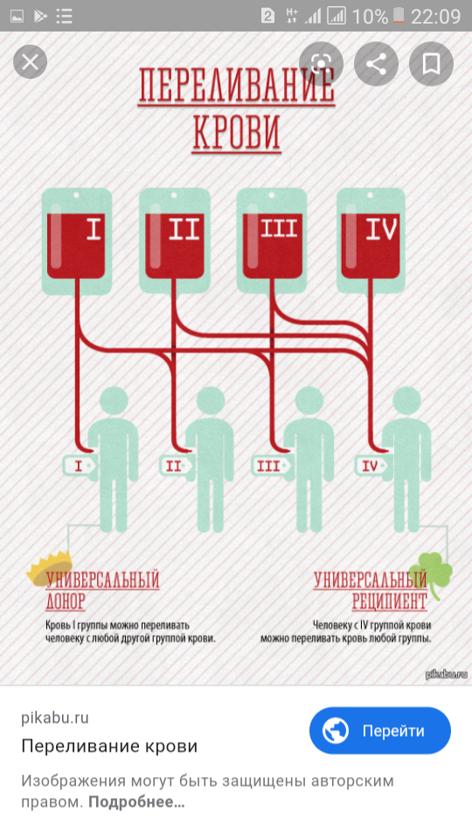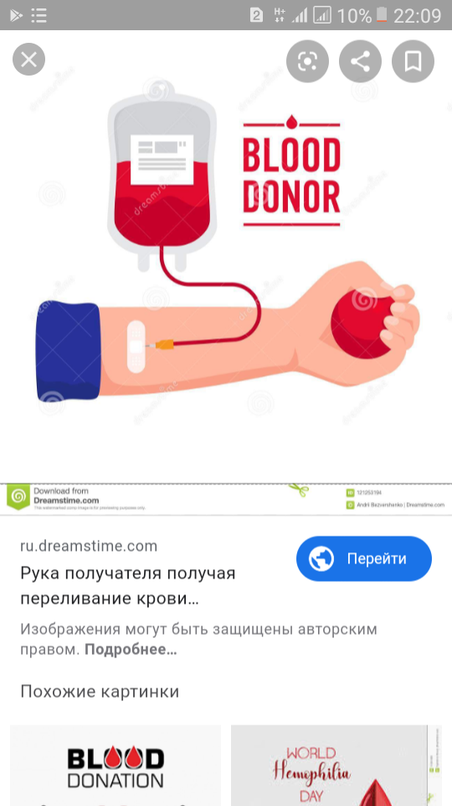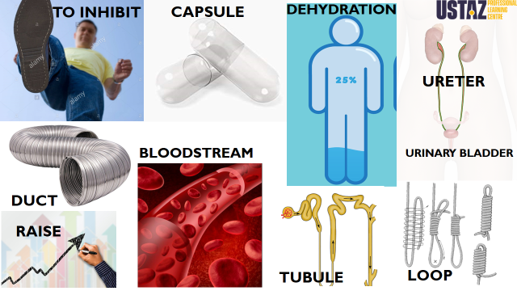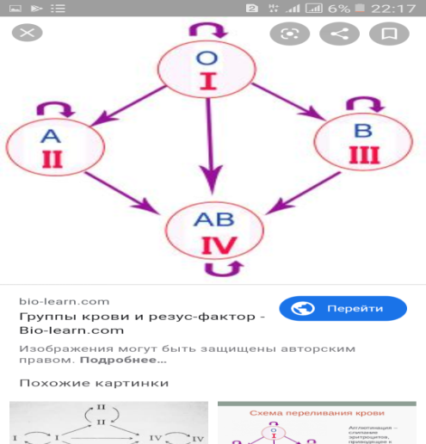  - New lesson : BLOOD TYPES. BLOOD TRANSFUSION . AGGLUTINATION. RHESUS CONFLICT  - You will: explain the mechanism of agglutination and rhesus conflict  Key terms :  Write in your notebooks key terms :  Blood type –is a class of human blood based on presence or absense of spesisfic antigens/  Rh factor – is a spesisfic antigenpresent on the surface of red blood cells.  Agglutination – clumping of red blood cells  Read the terms and repeat with me. Терминдерді оқыңыз, менімен бірге қайталаңыз.  Agglutination агглютинация агглютинация  Clumping топтасу слипание  Recipient қан алушы получатель  Donor донор донор  Compatibility ұйлесімділік cовместимость  Red blood cells (RBC) қызыл қан түйіршіктері красные кровяные тельца  Тапсырма №1 Видеокөрсетілімді мұқият тыңдаңыз.  Оқулықпен жұмыс жасай отырып, берілген суреттер мен кестені өз ойыңызбен ұштастырыңыз.Қан топтары және олардың ерекшеліктерін және резус конфликт жайында ақпарат жеткізіңіз.  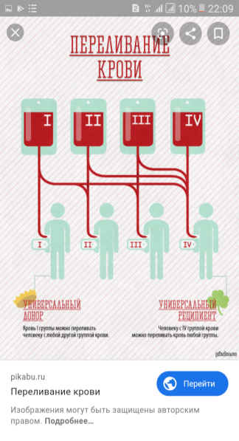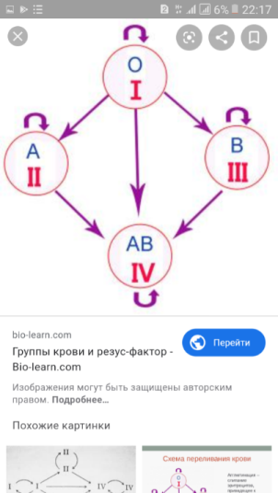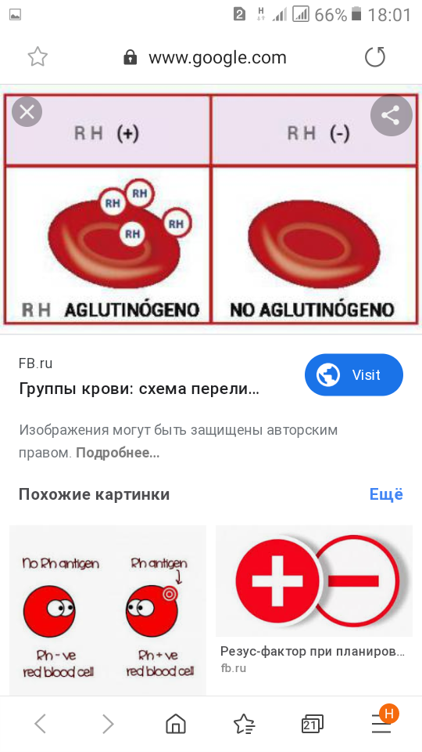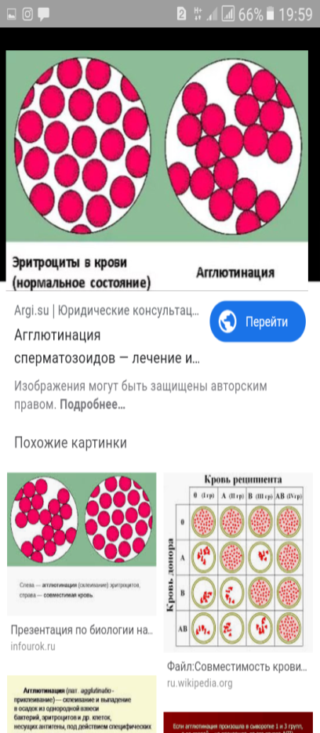  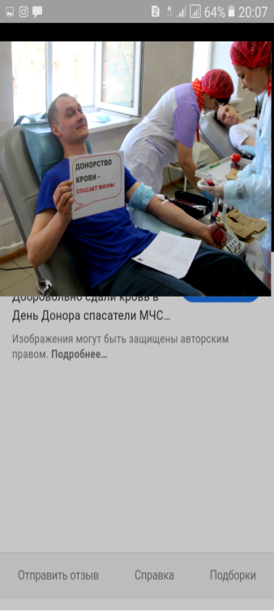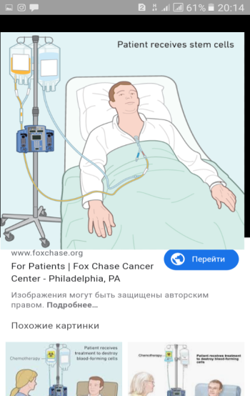  Агглютиногендер Агглютиногендер  Қан тобы Эритроцит нәруыздары Плазма нәруыздары  I 0 α, β  II A β  III B α  IV AB 00  Дескриптор :  Қан топтары туралы мәліметтерді табады  Ерекшеліктерін ажыратып жазады.  №2 видео көрсетілім 2 минут  Көреміз, тыңдаймыз және есте сақтаймыз әдісі  Дескриптор :  Видеодағы мәліметтерді мұқият тыңдайды  Резус – конфликт жайында өз ойларын айтады  №3 Task  Activity  - Needed materials: 4 plastic cups, droppers, slides, red and blue food coloring, water.  - Take four plastic cups and mark them as “O”, “A”, “B” and “AB”.  - Put a few drops of red food coloring in the cup “A”, a few drops of blue food coloring in the cup “B”, and a few drops of each red and blue in the cup “AB”. Don’t put any food coloring in the cup “O”.  - Fill cups about halfway with water. Now you have four different blood types.  - Next add a drop of one blood type to the clean slide. This will be the recipient’s blood,  - Put another blood type to that slide. This will be the donor’s blood. If the color in the slide doesn’t change recipient can receive the blood from donor. Do this for all blood types and fill the donor recipient compatibility table.  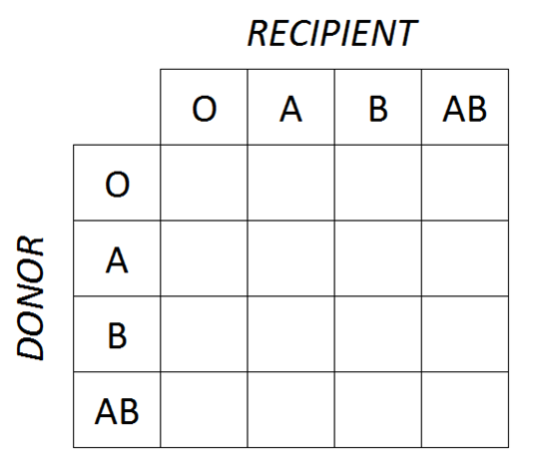  Дескриптор :  Қан топтарын жеке жеке бөліп алады  Қан құю әдісінің ережесіне сай қан тобын анықтайды  Кестені толтырады  №4 тапсырма «Кестеде болса, есте де болады»  Кестені пайдалана отырып қан тобын есептеп көрейік :  №1 есеп  анасы + әкесі Баланың қан тобы: мүмкін нұсқалары ( % )  I + I I ( 100 % ) - - -  I + II I ( 50 % ) II ( 50 % ) - -  I + III I ( 50 % ) - III ( 50 % ) -  I + IV - II ( 50 % ) III ( 50 % ) -  II + II I (25 % ) II ( 75 % ) - -  II + III I ( 25 % ) II ( 25 % ) III ( 25 % ) IV ( 25 % )  II + IV - II ( 50 % ) III ( 25 % ) IV ( 25 % )  III + III I ( 25 % ) - III ( 75 % ) -  III + IV - I ( 25 % ) III ( 50 % ) IV ( 25 % )  IV + IV - II ( 25 % ) III ( 25 % ) IV ( 50 % )  Анасының қан тобы ІІ ал әкесінің қан тобы ІҮ болса балаларының қан тобы қандай болады ?  №2 есеп  Әкесінің де анасының да қан тобы ІІІ болған жағдайда балаларының қан тобы қандай болады ?  №3 есеп  Әкесінің қан тобы ІІ ал анасыныңкі ІІІ болса ше ?  Дескриптор :  Кестені мұқият зерделейді  Есептің шартын сол жерден іздеп табады |  |  | суретте не көргені және ол не мағына беретіні жайлы сипаттау  жаңа тақырыпты меңгеру үшін кілт сөздермен танысады , жұмыс дәптерге жазып алады  видеокөрсетілімнен көрген ақпаратты  оқулықтағы мәліметтермен ұштастырып ақпартты толықтырып түсінігін айтады  кестеден қан топтары жайлы мәліметтерді пайдалана отырып оларға анықтама береді , ерекшеліктерін атайды  видеокөрсетілім тамашалайды  резус конфликтті талдайды  Қан топтары бойынша зертханалық жұмыс жасап оны демонстрация түрінде көрсетеді  кестені пайдалана отырып есептер шығарады | 1-10 балдық жүйе арқылы бағалау | Picture  Key terms  Terminology  Оқулықпен жұмыс  Маркер  Постер  Сурет  Видео  көрсетілім  Видео көрсетілім  Пробирка  Бояу  Пластик стакан  Пипетка  Кесте  Есеп  Кесте
End  43-45 минут |  |  |  | мұғалімге кері байланысқа шығады |  | Feedback

